Změna času může zamávat s kvalitou spánku. Nový online kurz od Samsungu poradí, jak v noci líp doplnit energii

Samsung spouští druhý ročník kurzu Vyspi se na to! Experti ve 12 videolekcích radí, jak nejlíp upravit chování k dosažení kvalitnějšího spánku

Praha 25. října 2024 – Přechod z letního na zimní čas nám tuto neděli 27. 10. sice dopřeje hodinu v posteli navíc, ovšem pro náš spánkový režim to výhra být nemusí. Vědecké studie opakovaně potvrzují, že změna času negativně ovlivňuje naše spaní, a tím pádem i zdraví a náladu. Co s tím? A dokážou nám se zdravým spánkem pomoct moderní technologie? Odpovědi na tyto a další otázky přináší bezplatný online spánkový kurz Vyspi se na to!, který ve spolupráci s experty z různých oborů připravil Samsung. Registrovaní uživatelé, kteří absolvují lekce kurzu, navíc získají možnost vyhrát chytré hodinky Samsung Galaxy Watch Ultra nebo Galaxy Watch7 a získají také slevový voucher na nákup chytrých hodinek na samsung.cz.
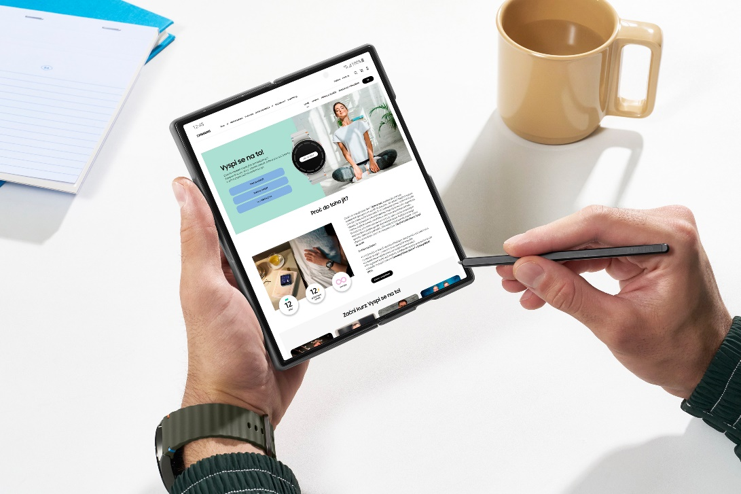

Že změna času dokáže pořádně zamávat s kvalitou spánku i množstvím energie, dokazuje nejen zkušenost mnoha z nás, ale čím dál častěji také vědecké studie. Přechod na nový režim – byť v případě zimní změny času znamená o hodinu delší spaní – totiž nesvědčí našim cirkadiánním rytmům (tj. vnitřním tělesným hodinám) a může se kromě spánku negativně podepsat na naší imunitě, koncentraci a náladě.

Za půl roku nás pak čeká ještě náročnější období. Se změnou času na letní se totiž pojí hodinové zkrácení doby spánku, což může u citlivějších a starších jedinců dokonce zvýšit riziko kardiovaskulárních příhod a depresí. Střídání času nám zkrátka ukazuje, jak obrovský vliv má spánek na naše tělo i psychiku. Naštěstí existují účinné a vědecky podložené způsoby, jak svůj spánek podpořit – a právě ty jsou náplní kurzu Vyspi se na to!

Vyspěte se (nejen) na změnu času

Kurz je zdarma dostupný na webu Vyspi se na to! všem, kteří nechtějí, aby je změna času rozhodila, a zároveň by rádi upravili své spánkové návyky, zvýšili množství energie, a zlepšili tak své dennodenní fungování. Dostatečný spánek totiž zdaleka není samozřejmostí. Data z aplikace Samsung Health například ukazují, že spíme čím dál kratší dobu – celosvětově je nyní průměrná délka spánku 6 hodin a 59 minut – a snižuje se také celková kvalita spánku.

„Se spánkem ve větší či menší míře bojuje až 80 % populace. Každý třetí člověk pak spí méně než 6 hodin denně, což je znak spánkové deprivace. Kvalitní spánek má přitom mnoho aspektů, nejde jenom o jeho délku,“ vysvětluje Petr Ludwig, lektor a obsahový garant kurzu, a dodává: „Kurz Vyspi se na to! nabízí každému, kdo se zajímá o své psychické a fyzické zdraví, vědecky ověřené a účinné tipy, jak v noci líp spát – a tím pádem přes den líp fungovat.“

Vše, co jste chtěli vědět o spánku

Kurz Vyspi se na to! tvoří celkem 12 tematických videolekcí. Ty se zaměřují na široké spektrum oblastí, které se spaním souvisejí. Ve videích tak promluví například Petr Ludwig (o tom, jak spánek souvisí s energií a kolik hodin by měl člověk spát), Kryštof Jarmar a Vojta Hlaváček z Brain We Are (o tom, jaké doplňky stravy mají prokazatelný vliv na spánek), světelný expert Hynek Medřický (o propojení spánku a světla) anebo medicínská antropoložka Lenka Medvecová Tinková (o způsobech, jak podpořit spaní u malých dětí).

„Zajímavým tématem je souvislost spánku a technologií. Často slyšíme, jak elektronická zařízení v podobě všudypřítomných displejů spaní narušují. To je bezpochyby pravda, ovšem moderní technologie nám můžou se zdravým životním stylem také pomáhat – stačí je správně používat. I tomu se věnuje jedna z lekcí kurzu,“ říká Marcus Deveaux, produktový manažer mobilní divize Samsung Electronics Czech and Slovak. Z dat Samsungu mimo jiné vyplývá, že počet lidí, kteří dlouhodobě sledují svůj spánek pomocí technologií, se mezi roky 2021 a 2023 zvýšil o 182 %.

Technologie v roli spánkového kouče

Uživatelé, kteří se zaregistrují na stránkách https://www.samsung.com/cz/vyspi-se-na-to/registrace-a-prihlaseni/ můžou nejen zhlédnou všechny lekce zdarma, ale budou také automaticky přihlášeni do soutěže o chytré hodinky Samsung Galaxy Watch Ultra nebo Galaxy Watch7. O výhře budou vítězové informování skrze e-mail. Tím ale výhody nekončí! Všichni registrovaní uživatelé získají navíc 10% slevu na nákup chytrých hodinek řady Galaxy Watch v e-shopu samsung.cz.

Chytré hodinky Samsung přinášejí svým nositelům nespočet praktických funkcí, které podporují zdravý životní styl. Zařízení dokážou sbírat data o spánku a prostřednictvím mobilní aplikace Samsung Health vytvořit přehledný report, v němž se uživatel dozví například délku spánku, dobu jednotlivých spánkových fází či skóre fyzického a duševního zotavení. Součástí aplikace je také spánkový trénink nabízející personalizované tipy, jak spát kvalitněji.

Registraci do kurzu, podrobná pravidla soutěže a jednotlivé lekce najdete na webu Vyspi se na to!.

O společnosti Samsung Electronics Co., Ltd.
Samsung inspiruje svět a tvoří budoucnost svými převratnými myšlenkami a technologiemi. Společnost nově definuje svět televizorů, smartphonů, nositelných chytrých zařízení, tabletů, digitálních spotřebičů, síťových a paměťových prvků, LSI systémů, polovodičů a LED displejů. Kromě samotných přístrojů nabízí Samsung komplexní propojené zážitky díky ekosystému SmartThings a díky otevřené spolupráci s partnery. Aktuální informace najdete v Samsung Newsroom na adrese https://news.samsung.com/cz.

Kontaktní osoby
Leona Daňková, Taktiq Communications
Tel.: +420 605 228 810
E-mail: leona.dankova@taktiq.com

Uživatelé, kteří měřili svůj spánek prostřednictvím aplikace Samsung Health minimálně jednou týdně po dobu jednoho roku.
Srovnání údajů uživatelů služby Samsung Health v období od ledna do května 2021 vs. ve stejném období roku 2023. Kompletní data jsou dostupná pod tímto odkazem.

